# ΔΡΑΣΤΗΡΙΟΤΗΤΕΣ ΣΤΟ SCRATCH

# 6. Παιχνίδι «Καρχαρίας»

**Α’ ΜΕΡΟΣ**

Το επόμενο παιχνίδι που θα αναλύσουμε λαμβάνει χώρο σε υδάτινο περιβάλλον και βασικός ήρωας είναι ένας πεινασμένος καρχαρίας. Ο χρήστης ελέγχει τον καρχαρία με τα βελάκια του πληκτρολογίου με στόχο να τον ταΐσει με τα καημένα ψαράκια που περιπλανώνται στο βυθό της θάλασσας. Πρέπει όμως να αποφύγει αυτά που είναι δηλητηριώδη. Ο χρήστης κερδίζει πόντους ανάλογα με το είδος των ψαριών που τρώει ο καρχαρίας, ενώ αν φάει δηλητηριώδες ψάρι, τότε χάνει μια ζωή.

Ποιο συγκεκριμένα, τα επόμενα ψάρια δίνουν τους εξής βαθμούς:

* Κίτρινα ψάρια (1 βαθμός).
* Μοβ ψάρια (3 βαθμοί).
* Χταπόδι (5 βαθμοί).

Το κόκκινο ψάρι είναι δηλητηριώδες και όταν ακουμπά τον καρχαρία, αφαιρείται μια ζωή από το χρήστη. Κατά την εκκίνηση του παιχνιδιού ο χρήστης διαθέτει 3 ζωές.

Στο παιχνίδι συμμετέχουν και μικρά ψαράκια που δεν αποτελούν τροφή για τον καρχαρία και κάνουν τη ζωή του παίχτη δυσκολότερη. Παρακάτω φαίνεται μια εικόνα του παιχνιδιού

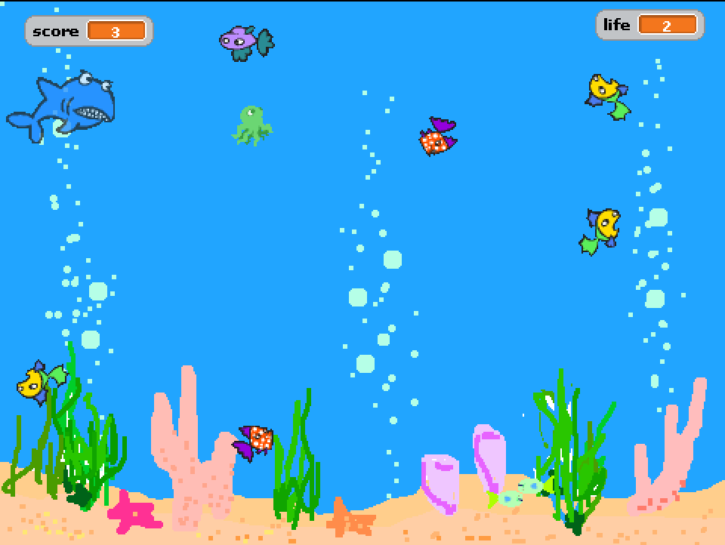

### Τα αντικείμενα

Το αντικείμενο καρχαρίας θα ελέγχεται από το χρήστη ενώ όλα τα υπόλοιπα θα κινούνται από μόνα τους.

### Το σκηνικό

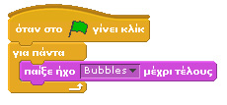Το σκηνικό μας είναι απλό και η μόνη ζητούμενη συμπεριφορά είναι η αναπαραγωγή του ήχου bubbles (από τη βιβλιοθήκη ήχων του Scratch) για να δώσουμε την εντύπωση στο χρήστη ότι βρίσκεται πραγματικά μέσα σε ένα υδάτινο περιβάλλον.

Το σκηνικό που έχει επιλεγεί ονομάζεται underwater και βρίσκεται στο φάκελο nature της βιβλιοθήκης υποβάθρων του Scratch.

Στο σενάριο του σκηνικού, μέσα στην εντολή επανάληψης για τον ήχο πρέπει να επιλέξουμε την εντολή αναπαραγωγής **παίξε ήχο…μέχρι τέλους** .

### Ψάρια και χταπόδι

Ας μελετήσουμε την εμφάνιση και τη συμπεριφορά των ψαριών και του χταποδιού.

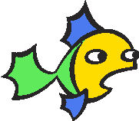Για το **κίτρινο ψάρι** θα επιλέξουμε ως βασική ενδυμασία την εικόνα fish3 από τον κατάλογο animals της βιβλιοθήκης αντικειμένων του Scratch. Το κίτρινο ψάρι εμφανίζεται σε τυχαία θέση στο σκηνικό στην αρχή του παιχνιδιού αλλά και αφού φαγωθεί (!). Κινείται συνεχώς με σταθερή ταχύτητα και σε κατεύθυνση που μπορεί να αλλάζει λίγο με τυχαίο τρόπο, ενώ στην περίπτωση που φτάσει στα όρια πρέπει να αναπηδά. Το κίτρινο ψάρι δίνει 1 βαθμό στον καρχαρία όταν το φάει. Όταν φαγωθεί από τον καρχαρία εξαφανίζεται, και εμφανίζεται μετά από κάποιο τυχαίο χρονικό διάστημα.

Για το **μοβ ψάρι** επιλέγουμε ως ενδυμασία την εικόνα fish2 από τον κατάλογο animals. Και το μοβ ψάρι εμφανίζεται σε τυχαία θέση στο σκηνικό και κινείται συνεχώς από μόνο του με σταθερή ταχύτητα και σε τυχαίες κατευθύνσεις χώρο. Το μοβ ψάρι δίνει 3 βαθμούς στον καρχαρία. Όταν φαγωθεί από τον καρχαρία εξαφανίζεται, και εμφανίζεται μετά από κάποιο τυχαίο χρονικό διάστημα.

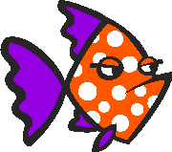

Για το **κόκκινο** ψάρι επιλέγουμε ως ενδυμασία την εικόνα fish4 από τον κατάλογο animals. Το κόκκινο ψάρι θα πρέπει να εμφανίζεται αρχικά σε τυχαία θέση στο σκηνικό μας, εκτός όμως από την περιοχή στην οποία βρίσκεται ο καρχαρίας (π.χ. στην αρχή του παιχνιδιού τοποθετείται στο πάνω αριστερό άκρο της οθόνης). Αν ακουμπήσει το κόκκινο ψάρι τον καρχαρία, ο χρήστης χάνει μια ζωή και θα πρέπει να αποφεύγουμε να συμβαίνει κάτι τέτοιο στην αρχή του παιχνιδιού και μετά από κάθε «χάσιμο» ζωής.

Το **χταπόδι** εμφανίζεται αρχικά στα κάτω όρια της οθόνης σε τυχαία οριζοντίως θέση, ενώ κινείται διαρκώς κατακόρυφα μέχρι τα πάνω όρια. Για να δείξουμε την κίνηση του χταποδιού όταν ανεβαίνει από τον βυθό προς τα πάνω, θα προσπαθήσουμε να φαίνεται ότι σπρώχνει το νερό προς τα κάτω οπότε και δημιουργείται η απαιτούμενη ώθηση. Για το λόγο αυτό θα χρησιμοποιήσουμε ως ενδυμασίες, τις εικόνες octobus1-a και octobus1-b από το φάκελο animals και θα τις εμφανίζουμε εναλλάξ.

Το χταπόδι δίνει 5 βαθμούς στον καρχαρία. Όταν φαγωθεί από τον καρχαρία εξαφανίζεται, και εμφανίζεται μετά από κάποιο τυχαίο χρονικό διάστημα σε άλλη θέση στο κάτω μέρος της οθόνης. Όπως φαίνεται από τις προηγούμενες εικόνες, οι ενδυμασίες δεν έχουν κατεύθυνση ακριβώς προς τα πάνω αλλά προς πάνω-δεξιά και για αυτό θα πρέπει να αλλάξουμε λίγο την κατεύθυνση τους.

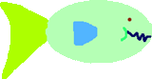Τέλος, υπάρχει και το **μικρό ψάρι** που δεν αποτελεί τροφή για το καρχαρία. Για τα ψάρια αυτά επιλέγουμε την εικόνα fish1-a. Η συμπεριφορά τους είναι απλή καθώς τριγυρίζουν στον βυθό με σταθερή οριζόντια κατεύθυνση και κινούνται με χαμηλή σταθερή ταχύτητα.

Θα έχετε διαπιστώσει ότι οι εικόνες που τοποθετήσαμε στο παιχνίδι μας για τους διάφορους ήρωες είναι πολύ μεγάλες σε σχέση με μέγεθος της οθόνης του Scratch. Σε αυτό το παράδειγμα θα τις μικρύνουμε προγραμματιστικά χρησιμοποιώντας την εντολή **όρισε το μέγεθος σε. . . %** απότην παλέτα **Όψεις**.

* Για τα κίτρινα ψάρια θα πρέπει να μειώσουμε το μέγεθος κατά 20%.
* Για τα κόκκινα ψάρια θα πρέπει να μειώσουμε το μέγεθος κατά 15%.
* Για τα μοβ ψάρια θα πρέπει να μειώσουμε το μέγεθος κατά 20%.
* Για τα μικρά ψάρια θα πρέπει να μειώσουμε το μέγεθος κατά 10%.

**Ο καρχαρίας**

Ο καρχαρίας εμφανίζεται αρχικά πάνω αριστερά στην οθόνη, ελέγχουμε τη θέση του με τα βελάκια του πληκτρολογίου και μπορεί να φάει διαφορετικά είδη ψαριών ενώ όταν ακουμπήσει κόκκινο ψάρι, τότε του αφαιρείται μια από τις διαθέσιμες ζωές του. Η συμπεριφορά του, όταν ακουμπήσει κάποιο ψάρι, είναι να στρέφεται προς το μέρος του θύματος, να ανοίγει το στόμα του και να το τρώει. Πιο συγκεκριμένα, θα προσδιορίσουμε ως αρχική μορφή του καρχαρία την ενδυμασία shark-b από τη βιβλιοθήκη αντικειμένων του Scratch, ενώ όταν ο καρχαρίας ακουμπήσει ένα ψάρι, στρέφεται προς το μέρος του και παίρνει τη μορφή shark-b.

 

Στη συνέχεια, το ψάρι πρέπει να εξαφανίζεται και ο καρχαρίας να επανέρχεται στην αρχική του μορφή. Επιπλέον, όταν ο καρχαρίας ακουμπήσει ένα κόκκινο ψάρι τότε θα πρέπει να φορέσει την ενδυμασία απογοήτευσης shark-c, να χάνει το εφέ του χρώματός του κατά 20 (να φαίνεται πιο αδύναμος) και να επιστρέφει στην αρχική του θέση.

Τα παραπάνω αφορούν ένα αρχικό, προτεινόμενο, σενάριο παιχνιδιού … Είστε ελεύθεροι να αλλάξετε τα δεδομένα (π.χ. κι άλλα ψάρια, διαφορετικοί πόντοι, άλλες αρχικές ζωές …).

**ΠΕΙΡΑΜΑΤΙΣΤΕΙΤΕ ΚΑΙ ΦΤΙΑΞΤΕ ΤΗΝ ΔΙΚΗ ΣΑΣ ΕΚΔΟΧΗ !**